【卓越远航】安全 2201 团支部“两弹一星”宣讲团深入武昌府社区开展暑期社会实践活动时间：2024-07-16
7月9日下午，安全2201“两弹一星”宣讲团在武汉市洪山区武昌府社区成功举行“神圣的核事业”的宣讲活动。本次暑期宣讲活动主要面向社区小学生群体。
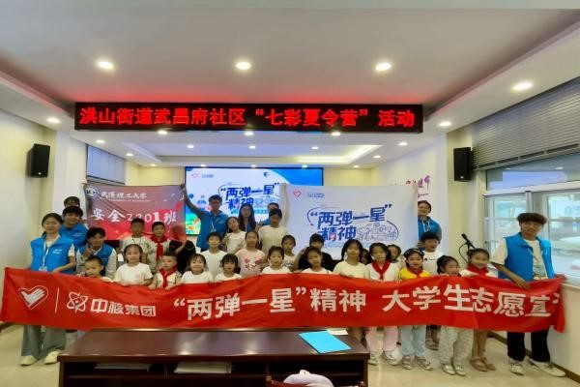
两弹一星是中国20世纪60年代组织研制核弹（原子弹、氢弹）、导弹和人造卫星工程的简称，这一计划最初是指原子弹、导弹和人造卫星。其中，“两弹”中的一弹是原子弹，后来演变为原子弹和氢弹的合称；另一弹是导弹。“一星”则是人造地球卫星。本次活动将带领大家走近神圣的核事业，深入了解“两弹一星”精神内涵。
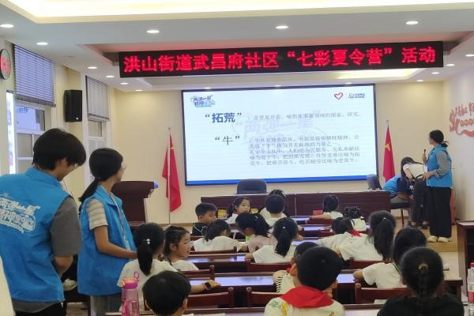
本次宣讲从核事业专家的故事开篇，从人物的角度展现“两弹一星”精神。本次活动中，主讲人从科学家彭士禄的人物经历、精神、志向、目标、情怀、成绩等几个维度介绍，反映了老一辈科研工作者筚路蓝缕、艰苦创业的伟大精神。宣讲过程中，宣讲团成员还面向小学生群体精心设计了很多趣味性互动问答环节，并发放小礼品作为奖励，增添了整场宣讲的活跃氛围。
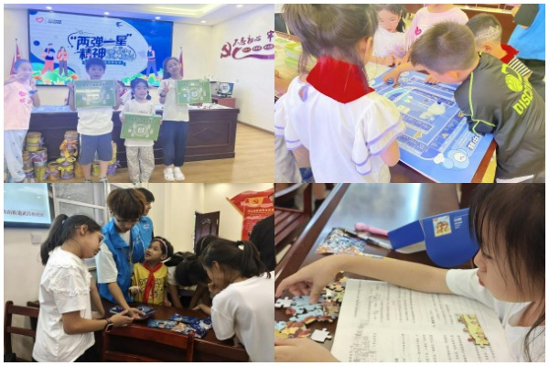
本次宣讲活动圆满结束。后续安全2201团支部将持续围绕“两弹一星”精神开展一系列宣讲活动，从更深层次、更多角度，为更多社会群体讲述“两弹一星”的故事与精神内涵。
通讯员：徐昊、后冬晴、唐亚炜
责编：杜奥迪
审核：廖明静

